Mes: Clase 6 (agosto) | ASIGNATURA: Tecnología
GUÍA DE APRENDIZAJE
Profesor(a): Francisca Aracena Valencia
Nombre Estudiante: |  | Curso: 3° Básico
Unidad 2: Elaborar diseños de objetos tecnológicos para resolver problemas.

Objetivo de Aprendizaje: (OA 2): Planificar la elaboración de un objeto tecnológico, incorporando la secuencia de acciones, materiales, herramientas, técnicas y medidas de seguridad necesarias para lograr el resultado deseado.

Objetivos de la Actividad: Distinguir las precauciones que se debe adoptar para que
el trabajo se efectúe de manera cuidadosa y segura al elaborar un objeto tecnológico.

Recursos de aprendizaje a utilizar: Cuaderno de asignatura, útiles escolares, tijera y pegamento.
Técnicas y medidas de seguridad

La técnica se refiere a los procedimientos y recursos que se emplean para lograr un resultado específico. Las técnicas tienen el objetivo de satisfacer necesidades y requieren de quien las aplica. Cualquier actividad que es realizada en la vida diaria sigue un método o procedimiento, es decir, una técnica.
Se adquieren por medio de su práctica y requieren habilidad.
- Ejemplo: Recortar, pegar, etc.

Las Medidas de Seguridad, corresponde a normas necesarias para evitar situaciones de peligro al momento de realizar una acción.
- Ejemplo: Mantener los objetos y el material en el lugar correspondiente.
Cumplir las normas de seguridad.

ACTIVIDAD N° 1: Analizar técnicas para lograr un mejor resultado y medidas de seguridad necesarias para pintar los muros interiores del Partenón Griego.

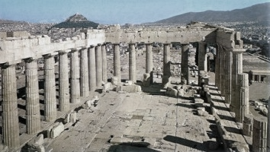

Utilizando la siguiente ficha de las técnicas y medidas de seguridad, realiza lo siguiente:

• recortar cada rectángulo de la ficha
• pegar las técnicas según pasos de aplicación.
• pegar las medidas de seguridad en orden de consideración.

Técnicas | Medidas de seguridad
Luego responde estas preguntas:
• ¿Por qué se usan pasos para aplicar una técnica?

• ¿Qué sucedería si no se utilizaran medidas de seguridad?

RECUERDA

- Envía evidencias de la actividad cuando ya este completa.
- Cualquier duda, comunícala para así poder ayudarte.

